附件2：
组织关系转接操作手册
欢迎您阅读组织关系转接操作手册，本手册将为您介绍如何进行组织关系转接。需要注意的是只有转到“疆外”单位的党员才需开具纸质介绍信，“疆内”转接（内部调动）只需在全国党员管理信息系统办理网上转接手续，无需开具纸质介绍信。
一、“疆内”组织关系转接
1.系统党员转出
用户登录系统后，在系统首页点击【组织关系转接】进入组织关系转接管理子系统。
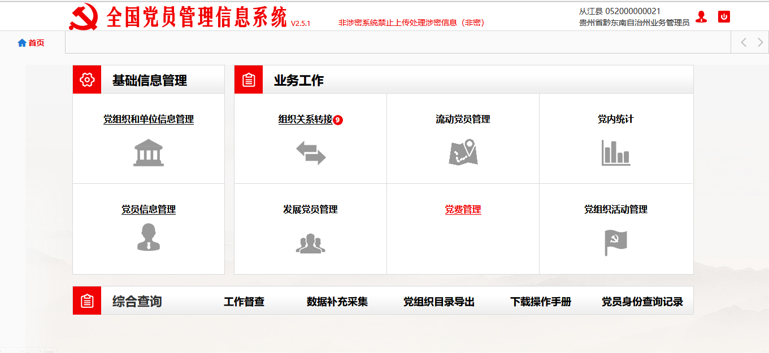
选择党员 进入转出申请栏目，可查看组织内的党员列表，可选中一名党员，点击【下一步】进入下一页面，进行介绍信的填写。
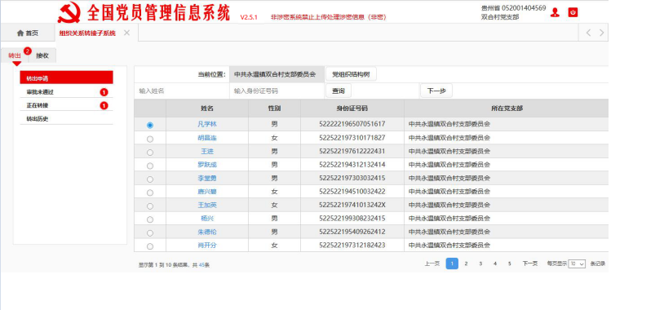
填写介绍信 在介绍信填写页面，须选择组织关系转接类型、填写介绍信正文。带星号的为必填项或必选项。在页面右上角点击按钮【生成转接路径】可进入下一页面，可查看生成的转接路径。①转接类型：选择省(系统)内转接。②接收党组织：点击图标打开选择接收党组织面板，可搜索选择接收党组织；③党费缴至月份：必选项（选2021年6月份）。④有效期：必选项（一般选30天）。⑤党员联系电话或其他联系方式：必填项。⑥党员所在基层党委通讯地址：选填项。⑦联系电话：必填项。⑧传真：选填项。⑨邮编：选填项。⑩转接原因：必选项。
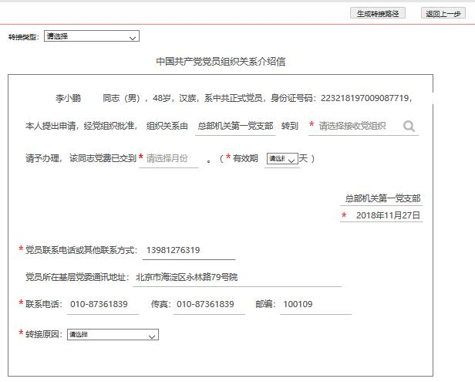
检查转接路径并确认发起 在已生成的转接路径页面，可核对党员基本信息是否有误、检查组织关系转接路径、查看已生成的介绍信。在党员基本信息栏目，可上传入党志愿书。确认并检查信息无误后，点击【确认发起】，进入发起后的页面，可查看发起详情，此时已正式发起组织关系转接的线上审批流程。
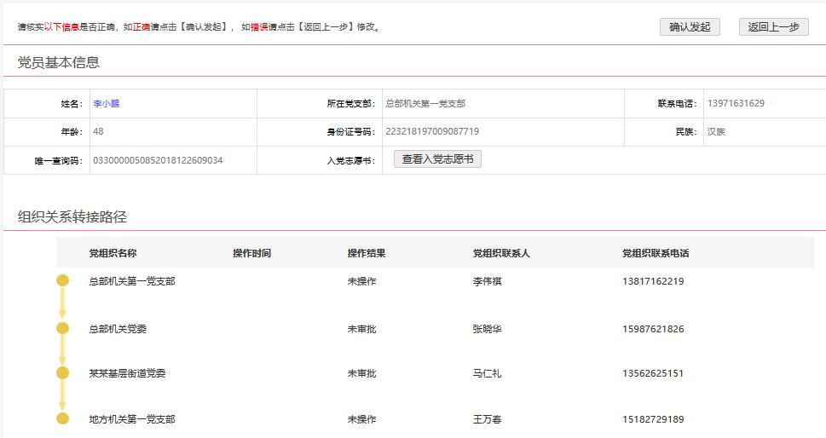
查看发起详情 在此页面，可查看组织关系转接发起详情，包括组织关系转接路径、组织关系介绍信。
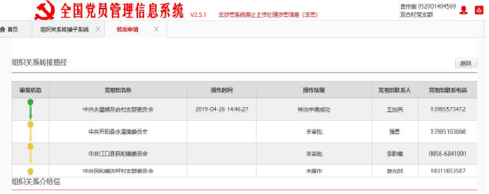
2.校区党工委审核及联系目标党组织接收
校区党工委审核完成后，及时联系目标党组织进行接收。
二、“疆外”组织关系转接
1.开具介绍信
由学院统一填写纸质党组织关系介绍信。
2.盖校区党工委章
至组织与人事工作部分别在一二联间的骑缝处、第二联落款处盖校区党工委章（如下图）。
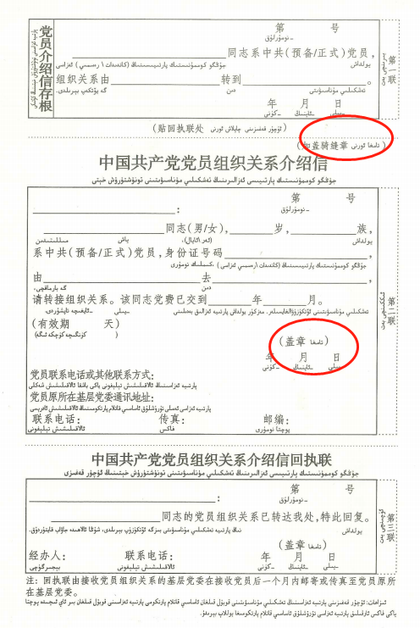
3.备案
学院支部留存纸质介绍信第一联，为党员发放二三联。同时提醒党员在落实好组织关系后及时将第三联邮寄或传真回原所在支部。支部管理员需将第三联粘在第一联下方，方完成疆外组织关系转接手续。
4.系统党员删除
用户登录系统后，在系统首页点击【党员信息更新】，选择党员做“删除”操作。
